Содержание
Введение.
- Архитектура МК-51.
- Синхронизация, тактовая сетка циклы команд.
- Организация памяти в МК-51.
- Блок таймеров/счетчиков.
- Порты.
- Система команд.
7.1. Выполнение индивидуального задания.
7.2. Текст программы
7.3. Описание системы команд
Список литературы.

Введение.
Микропроцессоры (МП) представляют собой автономные
функционально законченные устройства, состоящие из одной или нескольких программно-управляемых интегральных микросхем высокой степени интеграции, включающие все средства, необходимые для обработки информации и управления данными, и рассчитанные на совместную работу с устройствами памяти и ввода-вывода информации.
Для сокращения количества типов интегральных микросхем, уменьшения их стоимости и сокращения времени разработки в настоящее время широко используются многофункциональные и универсальные интегральные микросхемы с программным управлением, ставшие основой построения микропроцессоров. Из-за своей универсальности микропроцессоры могут производиться большими сериями, что определяет их низкую стоимость.
Создание микропроцессоров привело к широкому внедрению универсальных вычислительных средств в те отрасли техники, где любые другие вычислительные средства, созданные ранее, не могли быть использованы. По своей структурной и функциональной организации микропроцессоры аналогичны процессорам цифровых ЭВМ. Главными же отличительными признаками микропроцессоров является выполнение всех их структурных единиц в виде высоко интегрированных микросхем, небольшая длина операндов, относительно небольшая емкость внутренней оперативной памяти, хранение программ и микропрограмм в постоянной памяти.
Также преимуществами являются мультиплексный режим передачи информации по внутренним и внешним каналам, простая система команд. В отличие от интегральных микросхем с узкой функциональной ориентацией, которые выпускались небольшими партиями или вообще были заказными изделиями, микропроцессоры по существу стали первыми крупносерийными интегральными микросхемами общего назначения.
Это объясняется следующими их важнейшими качествами:
При проектировании и производстве цифровых систем на основе микропроцессоров оказывается возможным значительное сокращение материальных, трудовых и временных затрат, так как микропроцессоры представляют собой стандартное средство обработки информации.
Применение микропроцессоров расширяет возможности вычислительной техники, при этом цифровые системы могут приобретать новые свойства без изменения состава технических средств.
Применяют микропроцессоры совместно с микропроцессорными наборами, которые представляют собой совокупности совместимых интегральных микросхем, разработанных для построения различных средств обработки информации. Обычно в микропроцессорные наборы входят: микропроцессор, ОЗУ, ПЗУ, ППЗУ, а также интегральные микросхемы микропрограммного управления, ввода-вывода информации или интерфейса внешних устройств. Необходимо отметить, что сами по себе микропроцессоры еще не способны решать какие-либо задачи, связанные с обработкой информации. Для этого из интегральных микросхем, входящих в микропроцессорный набор, необходимо организовать микроЭВМ, представляющие собой конструктивно завершенные вычислительные устройства, оформленные в виде автономного устройства со своим источником тактового питания, интерфейсом ввода-вывода и комплексом программного обеспечения. Структура микропроцессора должна удовлетворять трем основным требованиям: быть функционально гибкой, обеспечить достаточно высокое быстродействие и допускать недорогую технологическую реализацию. Восьмиразрядные высокопроизводительные однокристальные микро ЭВМ (ОМЭВМ) семейства МК51 выполнены по высококачественной п-МОП технологий (серия 1816) и КМОП технологии (серия 1830).
Использование ОМЭВМ семейства МК51 по сравнению с МК48 обеспечивает увеличение. объема памяти команд и памяти данных. Новые возможности ввода-вывода и периферийных устройств расширяют диапазон применения и снижают общие затраты системы. В зависимости от условий использования, быстродействие системы увеличивается минимум в два с половиной раза и максимум в десять раз.
Семейство МК51 включает пять модификаций ОМЭВМ (имеющих идентичные основные характеристики), основное различие между которыми состоит в реализации памяти программ и мощности потребления.
ОМЭВМ КР1816ВЕ51 и КР1830ВЕ51 содержат масочно-программируемое в процессе изготовления кристалла ПЗУ памяти программ емкостью 4096 байт и рассчитаны на применение в массовой продукции. За счет использования внешних микросхем памяти общий объем памяти программ может быть расширен до 64 Кбайт.
ОМЭВМ КМ1816ВЕ751 содержит ППЗУ емкостью 4096 байт со стиранием ультрафиолетовым излучением и удобна на этапе разработки системы при отладке программ, а также при производстве небольшими партиями или при создании систем, требующих в процессе эксплуатации периодической подстройки. За счет использования внешних микросхем памяти общий объем памяти программ может быть расширен до 64 Кбайт.
ОМЭВМ КР1816ВЕ31 и КР1830ВЕ31 не содержат встроенной памяти программ, однако могут использовать до 64 Кбайт внешней постоянной или перепрограммируемой памяти программ и эффективно использоваться в системах, требующих существенно большего по объему (чем 4 Кбайт на кристалле) ПЗУ памяти программ.
Каждая из перечисленных выше микросхем является соответственно аналогом БИС 8051, 80С51, 8751, 8031, 80С31 семейства MCS-51 фирмы Intel (США).
Каждая ОМЭВМ рассматриваемого семейства содержит встроенное ОЗУ памяти данных емкостью 128 байт с возможностью расширения общего объема оперативной памяти данных до 64 Кбайт за счет использования внешних микросхем ЗУПВ.
Общий объем памяти ОМЭВМ семейства МК51 может достигать 128 Кбайт: 64 Кбайт памяти программ и 64 Кбайт памяти данных.
При разработке на базе ОМЭВМ более сложных систем могут быть использованы стандартные ИС с байтовой организацией, например, серии КР580. В дальнейшем обозначение "МК51" будет общим для всех моделей семейства, за исключением случаев, которые будут оговорены особо.
ОМЭВМ содержат все узлы, необходимые для автономной работы:
1) центральный восьмиразрядный процессор;
2)память программ объемом 4 Кбайт (только КМ1816ВЕ751, КР1816ВЕ51 и КР1830ВЕ51);
3) память данных объемом 128 байт;
4) четыре восьмиразрядных программируемых канала ввода-вывода;
5) два 16-битовых многорежимных таймера/счетчика;
6) систему прерываний с пятью векторами и двумя уровнями;
7) последовательный интерфейс;
8) тактовый генератор.

Особенности ОМЭВМ МК51:
- архитектура имеет шину данных и шину адреса;
- операционное ядро имеет аккумуляторную организацию, т. е. результат операции, как правило, помещается в регистр-аккумулятор;
- 8-ми разрядное АЛУ с аппаратным умножителем обрабатывает целочисленные операнды;
- имеются внутренние память программ (4Кбайт) и ОЗУ данных (128 байт);
- имеются четыре универсальных программируемых параллельных 8-ми разрядных порта ввода/вывода с возможностью реализации определенных альтернативных функций;
- набор блоков ввода/вывода включает два 16-разрядных программируемых счетчика/таймера и дуплексный последовательный порт;
- все регистры управления блоков ввода/вывода сведены в группу регистров спец функций, которая имеет свой диапазон адресов в пространстве внутренней памяти данных;

1. Архитектура МК-51.
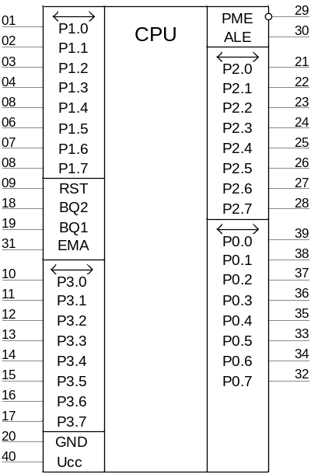
Рисунок 1.1. Условное графическое обозначение микроконтроллера

Таблица 1.1. Назначение выводов микросхемы МК51
№ вывода | Обозначение | Назначение | Тип
1-8 | P1.0-P1.7 | 8-ми разрядный двунаправленный порт Р1. Вход адреса А0-А7 при проверке внутреннего ПЗУ | Вход/Выход
9 | RST | Сигнал общего сброса. Вывод резервного питания от внешнего источника. | Вход
10-17 | Р3.0-Р3.7 | 8-ми разрядный двунаправленный порт с дополнительными функциями. | Вход/Выход
 | Р3.0 | Последовательные данные приемника – RxD | Вход
 | Р3.1 | Последовательные данные передатчика – TxD | Выход
 | Р3.2 | Вход внешнего прерывания 0 – INT0 | Вход
 | Р3.3 | Вход внешнего прерывания 1 – INT1 | Вход
 | Р3.4 | Внешний вход таймера/счетчика 0 – T0 | Вход
 | Р3.5 | Внешний вход таймера/счетчика 1 – T1 | Вход
 | Р3.6 | Сигнал разрешения записи во внешнюю память данных – WR | Выход
 | Р3.7 | Сигнал разрешения чтения из внешней памяти данных - RD
18 | BQ2 | Выводы для подключения кварцевого резонатора | Выход
19 | BQ1 | Выводы для подключения кварцевого резонатора | Вход
20 | GND | Общий вывод
21-28 | P2.0-P2.7 | 8-ми разрядный двунаправленный порт Р2. Выход адреса А8-А15 в режиме работы с внешней памятью. В режиме проверки внутреннего ПЗУ вывод Р2.0-Р2.6 используются как вход адреса А8-А14. Вывод Р2.7 – разрешение чтение ПЗУ.
29 | PME | Активное значение сигнала на этом выходе разрешает чтение из внешней памяти программ. | Выход
30 | ALE | Выходной сигнал разрешения фиксации адреса.
31 | EMA | 0 – МК выполняет цикл обращения к внешней памяти программ;  1 – обращение по одному из этих адресов приводит к чтению кода из внутренней памяти. | Выход
20 | Ucc | Напряжение питания (+5В) | Вход
32-39 | Р0.0-Р0.7 | Двунаправленный программируемый 8-ми разрядный порт ввода/вывода.

РОН и определяемые пользователем программно-управляемые флаги расположены в адресном пространстве внутреннего ОЗУ данных. Регистры специальных функций (SFR, SPECIAL FUNCTION REGISTERS) с указанием их адресов приведены в таблице 2.

Таблица 1.2. Назначение регистров специальных функций
Обозначение | Наименование | Адрес
ACC* | Аккумулятор | 0E0h
B* | Регистр В | 0F0h
PSW* | Регистр состояния программы | 0D0h
SP | Указатель стека | 081h
DPTR | Указатель данных. 2 байта:
DPL | Младший байт | 082h
DPH | Старший байт | 083h
P0* | Порт 0 | 080h
P1* | Порт 1 | 090h
P2* | Порт 2 | 0A0h
P3* | Порт 3 | 0B0h
IP* | Регистр приоритетов прерывания | 0B8h
IE* | Регистр разрешения прерывания | 0A8h
TMOD | Регистр режимов таймера счетчика | 089h
TCON* | Регистр управления таймера/счетчика | 088h
TH0 | Таймер/счетчик 0. Старший байт | 08Ch
TL0 | Таймер/счетчик 0. Младший байт | 08Ah
TH1 | Таймер/счетчик 1. Старший байт | 08Dh
TL1 | Таймер/счетчик 1. Младший байт | 08Bh
SCON* | Управление последовательным портом | 098h
SBUF | Буфер последовательного порта | 099h
PCON | Управление потреблением | 087h
* - регистры, допускающие побитовую адресацию
Ниже кратко описываются функции регистров, приведенных в таблице 2. Подробно эти регистры рассматриваются в соответствующих разделах настоящего описания.
Аккумулятор. АСС - регистр аккумулятора. Команды, предназначенные для работы с аккумулятором, используют мнемонику "А", например, MOV A, P2. Мнемоника "АСС" используется, к примеру, при побитовой адресации аккумулятора. Так, символическое имя пятого бита аккумулятора при использовании ассемблера ASM51 будет следующим: АСС. 5.
Регистр В. Используется во время операций умножения и деления. Для других инструкций регистр В может рассматриваться как дополнительный сверхоперативный регистр.
Регистр состояния программы. Регистр PSW содержит информацию о состоянии программы.
Указатель стека SP. 8-битовый регистр, содержимое которого инкрементируется перед записью данных в стек при выполнении команд PUSH и CALL. При начальном сбросе указатель стека устанавливается в 07Н, а область стека в ОЗУ данных начинается с адреса 08Н. При необходимости путем переопределения указателя стека область стека может быть расположена в любом месте внутреннего ОЗУ данных микроЭВМ.
Указатель данных. Указатель данных (DPTR) состоит из старшего байта (DPH) и младшего байта (DPL). Содержит 16-битовый адрес при обращении к внешней памяти. Может использоваться как 16- битовый регистр или как два независимых восьмибитовых регистра.
Порт0-ПортЗ. Регистрами специальных функций Р0, Р1, P2, РЗ являются регистры-"защелки" соответственно портов Р0, Р1, P2, РЗ.
Буфер последовательного порта. SBUF представляет собой два отдельных регистра: буфер передатчика и буфер приемника. Когда данные записываются в SBUF, они поступают в буфер передатчика, причем запись байта в SBUF автоматически инициирует его передачу через последовательный порт. Когда данные читаются из SBUF, они выбираются из буфера приемника.
Регистры таймера. Регистровые пары (TH0,TL0) и (TH1.TL1) образуют 16-битовые счетные регистры соответственно таймера/счетчика 0 и таймера/счетчика 1.
Регистры управления. Регистры специальных функций IP, IE, TMOD, TCON, SCON и PCON содержат биты управления и биты состояния системы прерываний, таймеров/счетчиков и последовательного порта.
ОМЭВМ при функционировании обеспечивает:
- минимальное время выполнения команд сложения - 1 мкс;
- аппаратное умножение и деление с минимальным временем выполнения команд умножения/ деления - 4 мкс
В ОМЭВМ предусмотрена возможность задания частоты внутреннего генератора с помощью кварца, LC-цепочки или внешнего генератора.
Архитектура семейства МК51 несмотря на то, что она основана на архитектуре семейства МК48, все же не является полностью совместимой с ней. В новом семействе имеется ряд новых режимов адресации, дополнительные инструкции, расширенное адресное пространство и ряд других аппаратных отличий. Расширенная система команд обеспечивает побайтовую и побитовую адресацию, двоичную и двоично-десятичную арифметику, индикацию переполнения и определения четности/нечетности, возможность реализации логического процессора.
Важнейшей и отличительной чертой архитектуры семейства МК51 является то, что АЛУ может наряду с выполнением операций над 8-разрядными типами данных манипулировать одноразрядными данными. Отдельные программно-доступные биты могут быть установлены, сброшены или заменены их дополнением, могут пересылаться, проверяться и использоваться в логических вычислениях. Тогда как поддержка простых типов данных (при существующей тенденции к увеличению длины слова) может с первого взгляда показаться шагом назад, это качество делает микроЭВМ семейства МК51 особенно удобными для применений, в которых используются контроллеры. Алгоритмы работы последних по своей сути предполагают наличие входных и выходных булевых переменных, которые сложно реализовать при помощи стандартных микропроцессоров. Все эти свойства в целом называются булевым процессором семейства МК51. Благодаря такому мощному АЛУ набор инструкций микроЭВМ семейства МК51 одинаково хорошо подходит как для применений управления в реальном масштабе времени, так и для алгоритмов с большим объемом данных.

2. Синхронизация, тактовая сетка, циклы команд
Устройство выработки временных интервалов предназначено для формирования и выдачи внутренних синхросигналов фаз, тактов и циклов. Количество машинных циклов определяет продолжительность выполнения команд. Практически все команды ОМЭВМ выполняются за один или два машинных цикла, кроме команд умножения MUL А, В и деления DIV А, В, продолжительность выполнения которых составляет четыре машинных цикла. Машинный цикл имеет фиксированную длительность и содержит шесть состояний SI-S6, каждое из которых по длительности соответствует такту, и, в свою очередь, состоит из двух временных интервалов, определяемых фазами Р1 и Р2. Длительность фазы равна периоду следования внешнего сигнала BQ, являющегося первичным сигналом синхронизации ОМЭВМ Сигнал BQ вырабатывается либо встроенным тактовым генератором ОМЭВМ при подключении к ее выводам 18 (BQ2) и 19 (BQ1) кварцевого резонатора или LC-цепочки, либо "внешним источником тактовых сигналов.
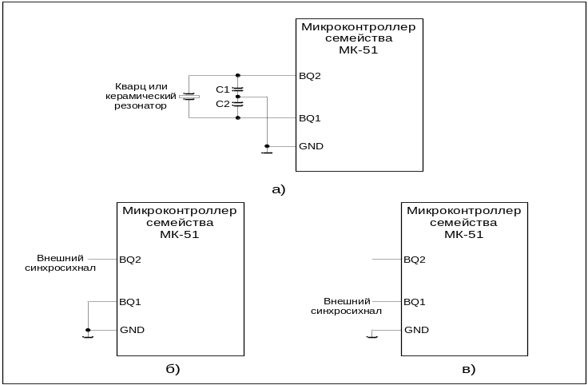
Рисунок 2.1. Синхронизация:
использование внутреннего генератора (а); использование внешнего генератора для нМОП микросхем (б); использование внешнего генератора для кМОП микросхем (в)

3. Организация памяти в МК51
В архитектуре МК51 память данных и память программ разделены. Каждая из них может иметь размер до 64Кбайта, выбор одной из двух матриц памяти осуществляется сигналами PME, WR, RD. Организация памяти в микроконтроллерах семейства МК51 иллюстрируется на Рис. 3.1.

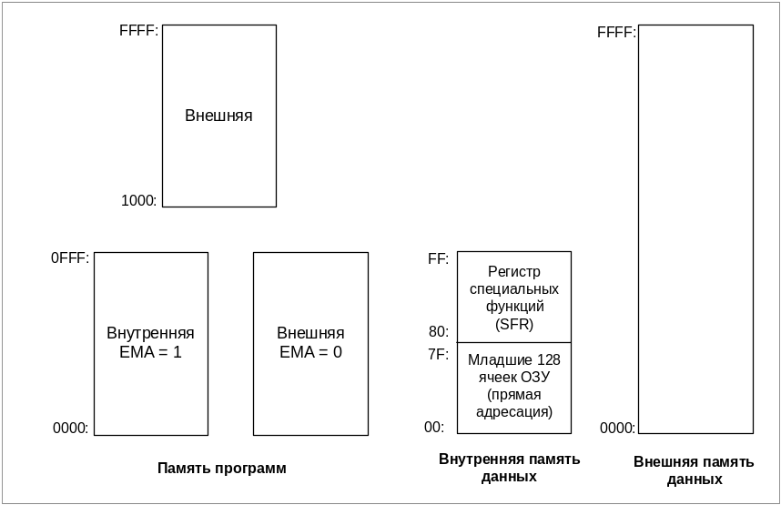
Рисунок 3.1. Организация памяти в архитектуре МК51
Память программ.
Максимальное адресное пространство памяти программ составляет 64Кбайт. Память программ разделяется на резидентную (находящуюся внутри микросхемы) и внешнюю, для реализации которой требуются дополнительные микросхемы памяти. РПП представляет собой ПЗУ, емкостью 4Кбайт (адреса от 0 до 0FFFFh). РПП может быть отключена путем подачи низкого уровня на вход EMA. Заметим что в МК 1816ВЕ31 и 1830ВЕ31 внутренняя память программ отсутствует. Адреса 0, 3, 0Вh, 13h, 1Bh и 23h имеют специальное назначение:
00h – начальный адрес пуска;
03h – вектор внешнего прерывания INT0;
0Bh – вектор прерывания от таймера T/C0;
13h – вектор внешнего прерывания INT1;
1Bh – вектор прерывания от таймера T/C1;
23h – вектор прерывания от последовательного интерфейса.
Подключение внешней памяти программ показано на Рис. 3.2

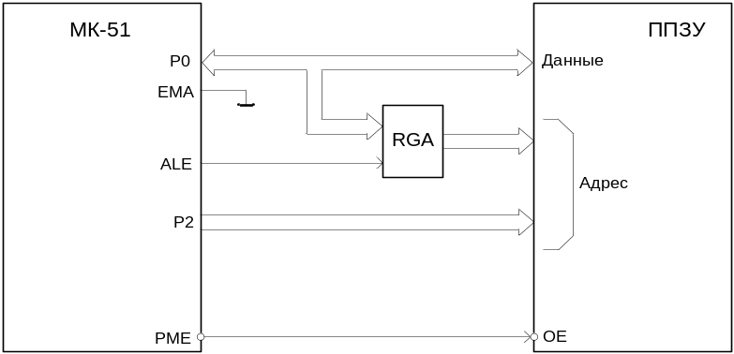
Рисунок 3.2. Схема включения МК-51 с вешней ППЗУ программ
При обращениях к внешней памяти программ всегда формируется 16-разрядный адрес, младший байт которого выдается через порт Р0, а старший - через порт Р2. При этом байт адреса, выдаваемый через порт Р0, должен быть зафиксирован во внешнем регистре по спаду сигнала ALE, т. к. в дальнейшем линии порта Р0 используются в качестве шины данных, по которой байт из внешней памяти программ вводится в микроконтроллер.
На Рис. 3.2 показана функциональная схема включения МК51 с внешним ППЗУ программ. Порт Р0 работает как мультиплексированная шина адрес/данные: выдает младший байт счетчика команд, а затем переходит в высокоимпедансное состояние и ожидает прихода байта из ППЗУ программ. Когда младший байт адреса находится на выходах порта Р0, сигнал ~ALE защелкивает его в адресном регистре RG. Старший байт адреса находится на выходах порта Р2 в течение всего времени обращения к ППЗУ. Сигнал ~РМЕ разрешает выборку байта из ППЗУ, после чего выбранный байт поступает на порт Р0 МК51 и вводится в ОМЭВМ.
Адресация в памяти программ – непосредственная или косвенная базовая индексная. В первом случае из памяти программ выбирается константа, явно заданная в команде. Например, при выполнении инструкции MOV R2, #15 в регистр пересылается константа 15. Во втором случае в качестве индексного регистра используется аккумулятор, а в качестве базового – регистр-указатель данных DPTR или счетчик команд РС. Чтение операндов выполняется командами MOVC.
MOVC A, @A+DPTR – Пересылка в аккумулятор байта из памяти программ (A)←((A)+(DPTR)) .
MOVC A, @A+PC – Пересылка в аккумулятор байта из памяти программ (PC)←(PC)+1, (A)←((A)+(PC)) .

Память данных.
Память данных предназначена для приема, хранения и выдачи информации, используемой в процессе выполнения программы. Память данных, расположенная на кристалле ОМЭВМ, состоит из регистра адреса ОЗУ, дешифратора, ОЗУ и указателя стека.
Регистр адреса ОЗУ предназначен для приема и хранения адреса выбираемой с помощью дешифратора ячейки памяти, которая может содержать как бит, так и байт информации.
ОЗУ представляет собой 128 восьмиразрядных регистров, предназначенных для приема, хранения и выдачи различной информации.
Указатель стека представляет собой восьмиразрядный регистр, предназначенный для приема и хранения адреса ячейки стека, к которой было последнее обращение. При выполнении команд LCALL, ACALL содержимое указателя стека увеличивается на 2. При выполнении команд RET, RETI содержимое указателя стека уменьшается на 2. При выполнении команды PUSH direct содержимое указателя стека увеличивается на 1. При выполнении команды POP direct содержимое указателя стека уменьшается на 1. После сброса в указателе стека устанавливается адрес 07Н, что соответствует началу стека с адресом 08Н.
Внутренняя память данных ОМЭВМ состоит из двух областей: оперативной памяти (ОЗУ) с адресами 0-7FH и области регистров специальных функций, занимающей адреса 80Н-FFH. Распределение пространства внутренней памяти данных показано на Рис.3.3
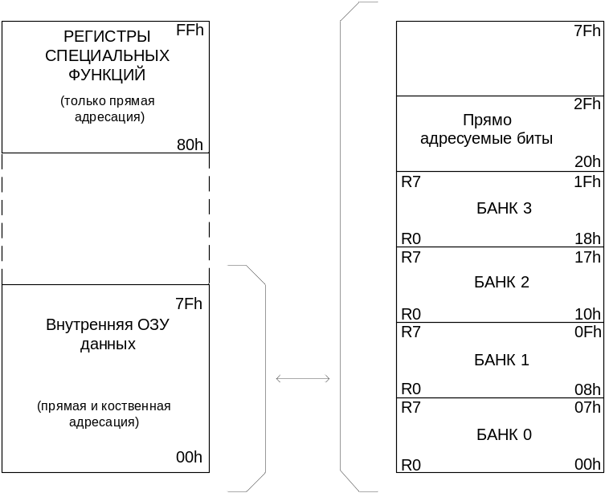
Рисунок 3.3. Адресное пространство внутренней памяти данных

Физически внутреннее ОЗУ данных и область регистров специальных функций являются отдельными устройствами. Все ячейки внутреннего ОЗУ данных могут адресоваться с использованием прямой и косвенной адресации (режимы адресации описаны в описании системы команд ОМЭВМ). Кроме того, внутреннее ОЗУ данных имеет следующие особенности. Младшие 32 байта внутреннего ОЗУ данных сгруппированы в 4 банка по 8 регистров в каждом (БАНК0-БАНКЗ на Рис. 3.3). Команды программы могут обращаться к регистрам, используя их имена R0-R7. Два бита PSW (указатели банка рабочих регистров RS0 и RS1) определяют, с регистрами какого банка производятся манипуляции. Наличие такого механизма работы с ячейками ОЗУ позволяет экономить память программ, т. к. команды, работающие с регистрами R0-R7, короче команд, использующих прямую адресацию. Следующие после банков регистров внутреннего ОЗУ данных 16 байт (адрес 20Н-2FH) образуют область ячеек, к которым возможна побитовая адресация. Набор команд ОМЭВМ семейства МК51 содержит значительное количество инструкций, позволяющих работать с отдельными битами, используя при этом прямую адресацию. 128 бит, составляющих рассматриваемую область внутреннего ОЗУ данных, имеют адреса 00Н-7FH и предназначены для работы с такими инструкциями. Обращение к внутреннему ОЗУ данных всегда осуществляется с использованием 8-разрядного адреса. При включении питания содержимое ОЗУ будет иметь случайное значение.
Внешняя память данных формируется дополнительными микросхемам памяти, подключаемыми к ОМЭВМ и может иметь емкость до 64 Кбайт. Пространства внутренней и внешней памяти данных не пересекаются, т.к. доступ к ним осуществляется с помощью разных команд. Для работы с внешней памятью данных существуют специальные команды MOVX, которые не влияют на внутреннюю память данных ОМЭВМ. Таким образом, в системе могут одновременно присутствовать внутренняя память данных с адресами 00Н-FFH и внешняя память данных с адресами 0000Н-FFFFH. Обращение к ячейкам внешней памяти данных осуществляется только с использованием косвенной адресации по регистрам R0 и R1 активного банка регистров внутреннего ОЗУ (команды типа MOV @Ri) или по регистру специальных функций DPTR (команды типа MOV @DPTR). Соответственно в первом случае будет формироваться 8-разрядный, а во втором случае 16-разрядный адреса внешней памяти данных.
При обращениях к внешней памяти данных адрес выводится через порт Р0 (младший байт) и порт Р2 (старший байт) ОМЭВМ. Обмен байтом данных (запись и чтение) производится через порт Р0 ОМЭВМ, т. е. порт Р0 используется как шина адреса/данных в режиме мультиплексирования.
Считывание данных из внешней памяти данных в ОМЭВМ производится с помощью выходного сигнала ОМЭВМ ~RD, а запись данных из ОМЭВМ во внешнюю память данных с помощью выходного сигнала ОМЭВМ ~WR.
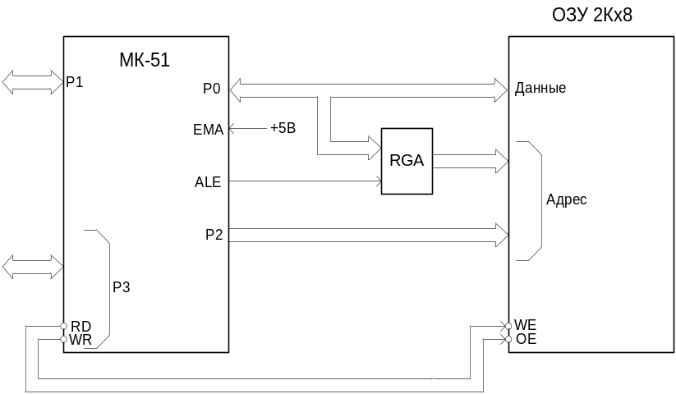
Рисунок 3.4. Страничная организация внешней памяти данных

На Рис. 3.4 показана страничная организация внешней памяти данных. Приведенная схема позволяет работать с памятью данных емкостью 2 Кбайт, используя команды типа MOVX @Ri. Порт Р0 при этом работает как мультиплексированная шина адрес/данные, а три линии порта Р2 адресуют страницы внешнего ОЗУ. Остальные 5 линий порта Р2 могут использоваться в качестве линий ввода/ вывода.
Протоколы обмена микроконтроллеров семейства МК-51 по магистралям реализованы в виде комбинаций следующих трех типов магистральных циклов.
- ввод кода команды из внешней памяти программ без обращения к внешней памяти данных;
- чтение из внешней памяти данных;
- запись во внешнюю паять данных.
Первый тип магистрального цикла является основным (Рис. 3.5), имеет длительность 6 состояний (12 периодов BQ). Он характеризуется выработкой двух импульсов сигнала ALE, который служит для промежуточной фиксации младшего байта адреса при обращении к внешней памяти (из порта Р0 в регистр-защелку). В этом типе магистрального цикла сигнал ALE стробирует адрес памяти программ, источником которого является счетчик команд (регистры PCH и PCL). Сигнал PME является сигналом чтения кода из внешней памяти программ. Оба сигнала становятся активными первый раз на фазе S1P2, а второй раз на фазе S4P2. Во время второй выборки производится чтение следующего байта кода. Если этот байт в данной команде не нужен, он игнорируется, а счетчик команд не инкрементируется. Этот тип магистрального цикла является основным, поскольку отсутствие обращения к внешней памяти данных позволяет реализовать с его помощью самые короткие команды длительностью в один машинный цикл.
Второй тип магистрального цикла имеет длительность 12 состояний и характеризуется тем, что второй сигнал ALE на фазе S1P2 второго машинного цикла не вырабатывается. Сигнал EMA остается пассивным с фазы S4P2 первого машинного цикла до фазы S6P1 следующего цикла, запрещая чтение байта кода. Второй импульс сигнала ALE стробирует фиксацию адреса памяти данных, источником которого в микроконтроллере является регистр DPTR (DPH и DPL) или регистра Ri (при косвенной адресации). Во втором случае содержимое регистра выдается через порт Р0, а старшие восемь разрядов определяются значением в регистре порта Р2. Далее, начиная с фазы S1P1 первого цикла до фазы S4P1 второго цикла, становится активным сигнал RD. Он стробирует ввод данных через порт Р0. Последующие импульсы сигналов ALE и EMA водят код следующего байта команды.
Третий тип магистрального цикла имеет длительность 12 состояний и в основном аналогичен второму типу. Отличие заключается в том, что активным становится сигнал разрешения записи WR.

Рисунок 3.5. Чтение из внешней памяти данных
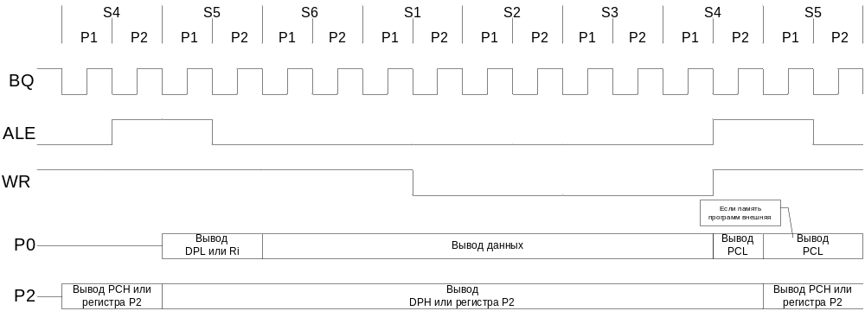
Рисунок 3.5. Запись во внешней памяти данных

Таблица 4.2. Назначение разрядов регистра PSW
Биты | Наименование |  | Назначение битов | Доступ к биту
7 | CY |  | Флаг переноса. Изменяется во время выполнения некоторых арифметических и логических инструкций. | Аппаратно или программно
6 | AC |  | Флаг дополнительного переноса. Аппаратно устанавливается/сбрасывается во время выполнения инструкций сложения или вычитания для указания переноса или заем в бите 3 при образовании младшего полубайта результата (D0-D3). | Аппаратно или программно
5 | F0 |  | Флаг 0. Флаг состояния определяемый пользователем. | Программно
4 | RS1 |  | Указатель банка рабочих регистров. | Программно
3 | RS0 |  | Указатель банка рабочих регистров. | Программно
 | RS1 | RS0
 | 0 | 0 | Банк 0 с адресами (00h-07h)
 | 0 | 1 | Банк 1 с адресами (08h-0Fh)
 | 1 | 0 | Банк 2 с адресами (10h-17h)
 | 1 | 1 | Банк 3 с адресами (18h-1Fh)
2 | OV |  | Флаг переполнения. Аппаратно устанавливается/ сбрасывается во время выполнения арифметических инструкций для указания состояния переполнения. | Аппаратно или программно
1 | - |  | Резервный. Содержит триггер доступный по записи («0» или «1») и чтению, который можно использовать. | Программно
0 | P |  | Бит четности. Аппаратно сбрасывается/ устанавливается в каждом цикле инструкций для указания четного/нечетного количества разрядов аккумулятора, находящихся в состоянии «1». | Аппаратно или программно

4. Блок таймеров/счетчиков.
Таймеры/счетчики (Т/С) предназначены для подсчета внешних событий, для получения программно управляемых временных задержек и выполнения задающих функций ОМЭВМ.
В состав блока Т/С входят:
1) два 16-разрядных регистра Т/С 0 и Т/С 1;
2) восьмиразрядный регистр режимов Т/С (TMOD);
3) восьмиразрядный регистр управления (TCON);
4) схема инкремента.
5) схема фиксации INT0, INT1, T0, Tl;
6) схема управления флагами;
7) логика управления Т/С.
Два 16-разрядных регистра Т/С0 и Т/С1 выполняют функцию хранения содержимого счета. Каждый из них состоит из пары восьмиразрядных регистров, соответственно ТН0, TL0 и ТН1, TL1. Причем регистры ТН0, ТН1 - старшие, а регистры TL0, TL1 - младшие 8 разрядов. Каждый из восьмиразрядных регистров имеет свой адрес и может быть использован как РОН, если Т/С не используются (бит TR0 для Т/С0 и бит TR1 для Т/С1 в регистре управления TCON равны "0").
Код величины начального счета заносится в регистры Т/С программно. В процессе счета содержимое регистров Т/С инкрементируется. Признаком окончания счета, как правило, является переполнение регистра Т/С, т. е. переход его содержимого из состояния "все единицы" в состояние "все нули". Все регистры ТН0, ТН1, TL0, TL1 доступны по чтению, и, при необходимости, контроль достижения требуемой величины счета может выполняться программно.
Регистр режимов Т/С (TMOD) предназначен для приема и хранения кода, определяющего:
- один из 4-х возможных режимов работы каждого Т/С;
- работу в качестве таймеров или счетчиков;
- управление Т/С от внешнего вывода.
Обозначение разрядов регистра TMOD приведено в таблице 5. Назначение разрядов регистра TMOD приведено в таблице 6.
При работе в качестве таймера содержимое регистра Т/С инкрементируется в каждом машинном цикле, т. е. Т/С является счетчиком машинных циклов ОМЭВМ. Поскольку машинный цикл состоит из 12 периодов частоты синхронизации ОМЭВМ fBQ, то частота счета в данном случае равна fBQ/12.
При работе Т/С в качестве счетчика внешних событий содержимое регистра Т/С инкрементируется в ответ на переход из "1" в "0" сигнала на счетном входе ОМЭВМ. (вывод Т0 для Т/С0 и вывод Т1 для Т/С1). Счетные входы аппаратно проверяются в фазе S5P2 каждого машинного цикла. Когда проверки показывают высокий уровень на счетном входе в одном машинном цикле и низкий уровень в другом машинном цикле, регистр Т/С инкрементируется. Новое (инкрементированное) значение заносится в регистр Т/С в фазе S3P1 машинного цикла, непосредственно следующего за тем, в котором был обнаружен переход из "1" в "0" на счетном входе ОМЭВМ. Так как для распознавания такого перехода требуется два машинных цикла (24 периода частоты синхронизации ОМЭВМ fBQ), то максимальная частота счета Т/С в режиме счетчика равна fBQ/24.
Чтобы уровень сигнала на счетном входе был гарантировано зафиксирован, он должен оставаться неизменным в течение как минимум одного машинного цикла.
Регистр управления (TCON) предназначен для приема и хранения кода управляющего слова. Обозначение разрядов регистра TCON приведено в таблице 7. Назначение разрядов регистра TCON приведено в таблице 8.
Флаги переполнения TF0 и TF1 устанавливаются аппаратно при переполнении соответствующих Т/С (переход Т/С из состояния "все единицы" в состояние "все нули"). Если при этом прерывание от соответствующего Т/С разрешено, то установка флага - TF вызовет прерывание. Флаги TF0 и TF1 сбрасываются аппаратно при передаче управления программе обработки соответствующего прерывания.
Флаги TF0 и TF1 программно доступны и могут быть установлены/сброшены программой. Используя этот механизм, прерывания по TF0 и TF1 могут быть вызваны (установка TF) и отменены (сброс TF) программой.
Флаги IE0 и IE1 устанавливаются аппаратно от внешних прерывании (соответственно входы ОМЭВМ ~INT0 и ~INT1) или программно и инициируют вызов программы обработки соответствующего прерывания. Сброс этих флагов выполняется аппаратно при обслуживании прерывания только в том случае, когда прерывание было вызвано по фронту сигнала. Если прерывание было вызвано уровнем сигнала на входе ~INT0 (~INT1), то сброс флага IE должна выполнять программа обслуживания прерывания, воздействуя на источник прерывания для снятия им запроса.
Дополнительная информация. Выключение Т/С с помощью битов TR0, TR1 (сброс этих битов в"0") или с помощью входов ОМЭВМ ~INT0, ~INT1 (установка на этих входах логического "0" при GATE=1) не искажает код, находящийся в регистре Т/С. Т/С можно выключить, через произвольное время вновь включить и счет начнется с той величины, которая была в регистре Т/С на момент выключения (если, конечно, после выключения регистр Т/С не перезаписывался)
Новая загрузка Т/С сразу же означает новую величину счета, а старая теряется. Если загрузка произведена при включенном Т/С, счет продолжится с новой величины. Очередность загрузки регистров TL0, ТН0, TL1, ТН1 - произвольная.
Во всех режимах, кроме режима 2, после переполнения Т/С счет продолжается с величины 00Н, если Т/С не выключить с помощью битов TR0, TR1 или входов ~INT0,~ INT1.
5. Порты
Порты Р0, P1, P2, РЗ являются двунаправленными портами ввода-вывода и предназначены для обеспечения обмена информацией ОМЭВМ с внешними устройствами, образуя 32 линии ввода-вывода Каждый из портов содержит фиксатор-защелку, который представляет собой восьмиразрядный регистр, имеющий байтовую и битовую адресацию для установки (сброса) разрядов с помощью программного обеспечения.
Физические адреса фиксаторов Р0, P1, P2, РЗ составляют для:
Р0 - 80Н, при битовой адресации 80Н-87Н;
Р1 - 90Н, при битовой адресации 90Н-97Н;
P2 - А0Н, при битовой адресации А0Н-А7Н;
РЗ - В0Н, при битовой адресации В0Н-В7Н.
Помимо работы в качестве обычных портов ввода/вывода линии портов Р0-РЗ могут выполнять ряд дополнительных функций, описанных ниже.
Через порт Р0:
- выводится младший байт адреса А0-А7 при работе с внешней памятью программ и внешней памятью данных;
- выдается из ОМЭВМ и принимается в ОМЭВМ байт данных при работе с внешней памятью (при этом обмен байтом данных и вывод младшего байта адреса внешней памяти мультиплексированы во времени);
- задаются данные при программировании внутреннего ППЗУ и читается содержимое внутренней памяти программ.
Через порт Р1:
- задается младший байт адреса при программировании внутреннего ППЗУ и при чтении внутренней памяти программ.
Через порт P2:
- выводится старший байт адреса А8-А15 при работе с внешней памятью программ и внешней памятью данных (для внешней памяти данных - только " использовании команд MOVX A,@DPTR и MOVX @DPTR,A, которые вырабатывают 16-разрядный адрес);
- задается старший байт (разряды А8-А 14) адреса при программировании внутреннего ППЗУ и при чтении внутренней памяти программ.
Каждая линия порта РЗ имеет индивидуальную альтернативную функцию:
РЗ. 0 - RxD, вход последовательного порта, предназначен для ввода последовательных данных в приемник последовательного порта;
РЗ. 1 - TxD, выход последовательного порта, предназначен для вывода последовательных данных из передатчика последовательного порта;
РЗ.2 - ~INT0, используется как вход 0 внешнего запроса прерывания;
РЗ.3 - ~INT1, используется как вход 1 внешнего запроса прерывания;
РЗ.4 - Т0, используется как вход счетчика внешних событий Т/С 0;
РЗ.5 - T1, используется как вход счетчика внешних событий Т/С 1;
РЗ.6 - ~WR, строб записи во внешнюю память данных, выходной сигнал, сопровождающий вывод данных через порт Р0 при использовании ком. MOVX cRi,Ai и MOVX @DPTR, А.
РЗ.7 - ~RD, строб чтения из внешней памяти данных, выходной сиги , сопровождающий ввод данных через порт Р0 при использовании команд MOVX A,@Ri и MOVX A,@DPTR.
Альтернативная функция любой из линий порта РЗ реализуется только в том случае, если в соответствующем этой линии разряде фиксатора-защелки содержится "1". В противном случае на линии порта РЗ будет присутствовать "0".
Все выводы портов P1, P2 и РЗ имеют внутренние подключенные к питанию подтягивающие резисторы . Каждый вывод указанных портов может независимо от других использоваться как вход или как выход. Для использования вывода в качестве входа необходимо, чтобы его защелка содержала "1", которая при этом запирает выходной транзистор N. Из-за наличия внутреннего подтягивающего резистора выводы портов PI, P2, РЗ в режиме "оборванный вход" имеют уровень "1". Благодаря этой особенности порты P1, P2, РЗ иногда называют "квазидвунаправленными".
Порт Р0 не имеет внутренних подтягивающих резисторов. Транзистор N1 в выходном каскаде выводов порта Р0 открыт только когда через эти выводы выдается "1" при обращениях к внешней памяти. Во всех других режимах работы транзистор N1 заперт. Таким образом, в случае использования порта Р0 в качестве выходного порта общего назначения, необходимо устанавливать на его выводах внешние подтягивающие резисторы для задания уровня "1". Запись "1" в защелку вывода порта Р0 закрывает транзистор N и при отсутствии внешнего подтягивающего резистора переводит вывод в высокоимпедансное состояние. При этом данный вывод может использоваться в качестве входа. Если порт Р0 используется в качестве порта ввода/вывода общего назначения, каждый из его выводов может независимо от других работать как вход или как выход. Порт Р0 является в чистом виде двунаправленным портом.
6. Система команд
Система команд ОМЭВМ предоставляет большие возможности обработки данных, обеспечивает реализацию логических, арифметических операций, а также управление в режиме реального времени. Реализована побитовая, потетрадная (4 бита), побайтовая (8 бит) и 16-разрядная обработка данных.
БИС семейства МК51 - 8-разрядная ОМЭВМ: ПЗУ, ОЗУ, регистры специального назначения, АЛУ и внешние шины имеют байтовую организацию. Двухбайтовые данные используются только регистром-указателем (DPTR) и счетчиком команд (PC). Следует отметить, что регистр-указатель данных может быть использован как двухбайтовый регистр DPTR или как два однобайтовых регистра специального назначения DPH и DPL. Счетчик команд всегда используется как двухбайтовый регистр.
Набор команд ОМЭВМ имеет 42 мнемонических обозначения (аббревиатур) команд для конкретизации 33 функций этой системы.
Синтаксис большинства команд ассемблерного языка ОМЭВМ состоит из мнемонического обозначения функции, вслед за которым идут операнды, указывающие методы адресации и типы данных. Различные типы данных или режимы адресации определяются установленными операндами, а не изменениями мнемонических обозначений. Например, аббревиатура "MOV" используется восемнадцатью различными командами для обработки трех типов данных (битов, байтов, адресов) в различных адресных пространствах.
Мнемонические обозначения функций однозначно связаны с конкретными комбинациями способов адресации и типами данных. Всего в системе команд возможно 111 таких сочетаний.
В машинном коде команда занимает один, два или три байта.
Команды выполняются за один, два или четыре (умножение и деление) машинных цикла.
При частоте тактового генератора, равной 12 МГц, одноцикловые команды выполняются за 1 мкс, двухцикловые - за 2 мкс и т.д.
Из 111 типов команд 64 выполняются за 1 мкс (12 тактов), 45 команд - за 2 мкс (24 такта) и две команды - умножение и деление (MUL, DIV) выполняются за 4 мкс (48 тактов).
В системе команд ОМЭВМ семейства МК51 по сравнению с системой команд ОМЭВМ типа МК48 отсутствуют специальные команды ввода-вывода, управление таймерами/счетчиками и др. Эти функции реализуются, например, как частные. случаи обращения к регистрам специального назначения с помощью прямой адресации:
MOV direct, A;
Все команды условных переходов осуществляются относительно содержимого счетчика команд с адресом перехода, вычисляемым ЦПУ во время выполнения команды.
Трехбайтовые команды перехода и вызова LCALL, LJMP (с 16-разрядным адресом) позволяют осуществлять переход и обращение по любому адресу адресного пространства памяти программ емкостью 64 Кбайт. Если необходим переход в пределах области памяти программ 2 К, то можно использовать команды перехода и вызова с 11-разрядным адресом (ACALL, AJMP). Переход внутри участка памяти, определяемый 8-разрядной величиной смещения, осуществляется по команде SJMP.
Систему команд ОМЭВМ условно можно разбить на пять групп:
- арифметические команды;
- логические команды с байтовыми переменными;
- команды передачи данных;
- команды битового процессора;
- команды ветвления программ и передачи управления ОМЭВМ.

7. 1Выполнение индивидуального задания.
Задание: Разработать программу которая вычисляет функцию.
(X₁-X₂)+(X₅²-X₆)+(X₉²+X₁₀²)
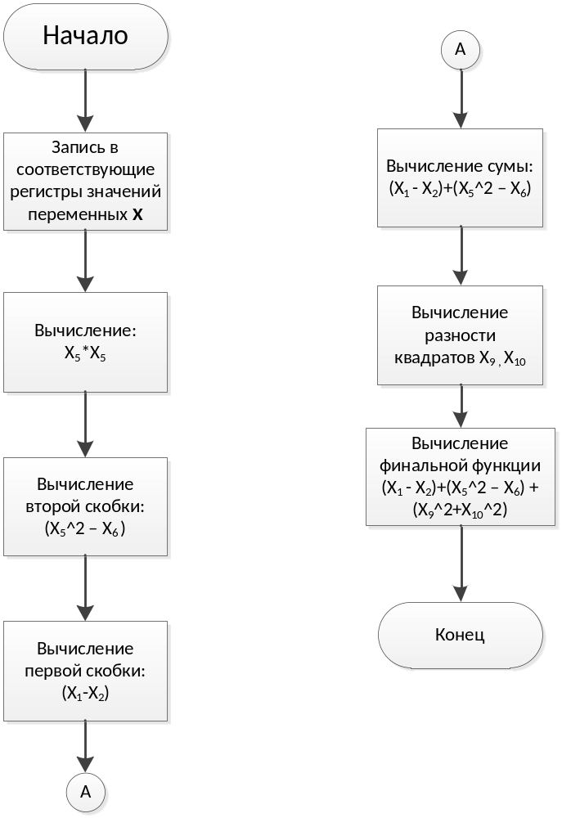

7.2 Текст программы
clr a
mov R7,#12h ;zna4enie X1(12h)
mov R2,#2h ;zna4enie X2(2h)
mov R3,#11h ;zna4enie X3(11h)
mov R4,#0Ah ;zna4enie X4A(Ah)
mov R5,#23h ;zna4enie X5(23h)
mov R6,#16h ;zna4enie X6(16h)

;1. x5*x5
;--------------------------------------------------------
mov a,R3
mov b,R3
mul ab
mov R13,a ;low
mov R12,b ;high

;2. (x5^2-x6)
;---------------------------------------------------------
clr a
mov a,R4
cpl a
add a,#01h
mov R15,a
mov a,R14
cpl a
addc a,#0h
mov R14,a
clr a
mov a,R15
add a,R13
mov R15,a ;low
mov a,R14
addc a,R12
mov R14,a ;high

;3. (x1-x2)
;---------------------------------------------------------
clr a
mov a,R2
cpl a
add a,#01h
mov R23,a
mov a,R22
cpl a
addc a,#0h
mov R22,a
clr a
mov a,R7
add a,R23
mov R25,a ;low
mov a,R24
addc a,R22
mov R24,a ;high

;4. (x1-x2)+((x5^2-x6))
;----------------------------------------------------------
clr a
mov a,R15
add a,R25
mov R23,a ;low
mov a,R14
addc a,R24
mov R22,a ;high

;5. (x9^2+x10^2)
;----------------------------------------------------------
mov a,R5
mov b,R5
mul ab
mov R35,a
mov R34,b
clr a
mov a,R6
mov b,R6
mul ab
mov R33,a
mov R32,b
clr a
mov a,R35
add a,R33
mov R25,a ;low
mov a,R34
addc a,R32
mov R24,a ;high

;6. (x1-x2)+(x5^2-x6)+(x9^2+x10^2)
;-----------------------------------------------------------
clr a
mov a,R23
add a,R25
mov R14,a ;low
mov a,R22
addc a,R24
mov R13,a ;high

7.3Описание системы команд
В программе реализованы команды двух форматов: одноадресные и двухадресные.
Формат одноадресной команды представлен на рис1.4.1, а формат двухадресной на рис. 1.4.2.
Одноадресная команда
Ф | Операция | ТА | Адрес в ОП
15 | 14…11 | 10 | 9…0

 | Тип адресации | Обозначение
0 | Прямая | П
1 | Непрямая | Н

 | Формат команды
0 | Одноадресная
1 | Двухадресная

Рис. 1.4.1 – Формат одноадресной команды.
Ф | Операция | ТА1 | РЗП1 | ТА2 | РЗП1
15 | 14…11 | 9,8 | 7…5 | 4,3 | 2…0

 | Тип адресации | Обозначение
00 | Прямая регистровая | ПР
01 | Непрямая регистровая | НР
10 | Автоинкрементная | АИ
11 | Автодекрементная | АД

 | Операция | Обозначение
00000 | Сложение | +
00001 | Вычитание | –
00010 | Дизъюнкция | V
00011 | Конъюнкция | &

Список литературы.

Самофалов К.Г.,Корнейчук В.И.,Тарасенко В.П., Жабин В.И. Цифровые ЭВМ. Практикум - Киев.: Вища шк.,1990.
В.И.Зубчук, В.П.Сигорский, А.Н.Шкуро. Справочник по цифровой схемотехнике. Киев. Тэхника 1990
Б.В. Тарабрин.Интегральные микросхемы. Справочник. Москва. Радио и связь. 1984.
К.Г.Самофалов, В.И.Корнейчук, В.П.Тарасенко, В.И.Жабин. Цифровые ЭВМ. Лабораторный практикум.
К.Г.Самофалов, И.И.Корнейчук, В.П.Тарасенко. Цифровые ЭВМ. Теория и проектиривиние.
Вычислительные устройства на микросхемах. В.И.Корнейчук, В.П.Тарасенко. Киев «Техника» - 1988.
Конспект лекций по курсу "Архитектура ЭВМ".
Жабин В.И., Ткаченко В.В. Однокристальные и микропрограммируемые ЭВМ. Киев, «Диалектика» - 1995.
Жабин В.И., Ткаченко В.В., Макаров В.В., Зайцев А.А. Архитектура однокристальных ЭВМ. Киев «Век» - 1997.

